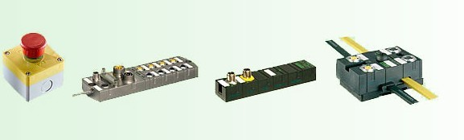
根据不同的应用，机械安装可分为安全和不安全区域。在机械工程中的经验已经表明，大约90 ％的安全技术应用符合欧洲954-1中第 3类的要求，并仅有10 ％达到第4类的最高水平。(资料来源：VDW ）
主动安全技术产品设计用于按照规定的欧洲标准954-1第4类，这是一个技术和资金上具有挑战的方法，往往超过实际需求。

无源安全技术…
- 代表安全技术道路上的一个里程碑
- 符合所有欧洲标准954-1 ，第3类的要求
- 已经令人印象深刻的技术和资金优势
需求是从有关标准的基础上确定的。新的prEN ISO 13849-1标准代表着确定性的欧洲954-1标准和和大致上的中欧61508标准之间的一个平衡。（资料来源：BGIA）

急停布线
无源安全分线盒取代了现场中用急停终端的手动接线方法。使用最新的M12电缆和安全分线盒能快速方便地连接2通道急停按钮。分线盒自动为每个按钮产生一个急停回路。
为确认按钮和机灯的额外M12插件定位也使安装变得更加容易。当紧急停止按钮按下时安全分线器将显示急停回路被中断时的点。这在服务和维修时具有巨大的优势。

